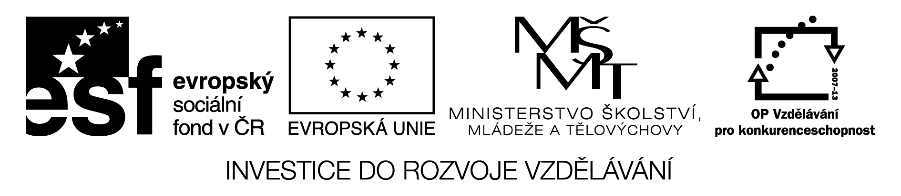

ZŠ GRŰNWALDOVA, ČESKÉ BUDĚJOVICE
Mgr. Jana Tomanová
Pořadové číslo projektu: CZ.1.07/1.4.00/21.1636
Šablona: III/2 Inovace a zkvalitnění výuky prostřednictvím ICT

Téma: Starší české dějiny
Název: Kontrolní práce Náš svět – Přemyslovská knížata
Předmět: NS
Ročník: 4. ročník ZŠ
Číslo DUMu: VY_32_INOVACE_NS4_3_07
Datum vytvoření: 1.4.2013

Kontrolní práce Náš svět – Přemyslovská knížata
Jméno: __________________ Datum: __________________ Třída: ___________
- Jak se nazýval podle pověsti člověk, který vystoupal na horu Říp?
_____________________________________
- Kdo psal první knihy? a) mniši b) panovníci c) vojáci
- Jak se nazývala první žena, která byla prohlášena za svatou? ____________________ Čí babička to byla? ____________________________________
- Kdo zabil knížete Václava? __________________________________
Kde to bylo? ______________________________________________
- Čím kníže Václav zajistil mír s Německem? a) sňatkem
b) vyhrál bitvu
c) výkupné (poplatek za mír)
- Kdo byl nejslavnější z rodu Slavníkovců? ___________________________________
Jak a kde zemřel? ______________________________________________________
- Oldřich si vzal za ženu: a) Jitku
b) Boženu
c) Mařenu
- O co se zasloužil kníže Oldřich? a) připojil natrvalo Moravu k Čechám
b) rozšířil území Čech až k Francii
c) stal se prvním králem
- Jak Břetislav získal svou ženu? a) vyhrál ji v kartách
b) vyhrál ji v boji
c) unesl ji
- Kdo byl náš první kronikář? ______________________________________________
Jakým jazykem je psána jeho kronika? ______________________________________
- O jaký stavební sloh se jedná? ____________________________________________
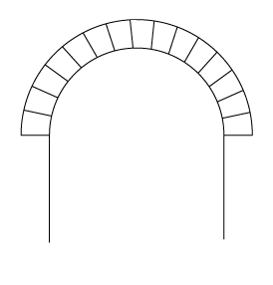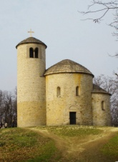
Kontrolní práce Náš svět – Přemyslovská knížata
Jméno: __________________ Datum: __________________ Třída: ___________
- Jak se nazýval podle pověsti člověk, který vystoupal na horu Říp?
Praotec Čech
- Kdo psal první knihy? a) mniši b) panovníci c) vojáci
- Jak se nazývala první žena, která byla prohlášena za svatou? Ludmila Čí babička to byla? Václava
- Kdo zabil knížete Václava? jeho bratr Boleslav
Kde to bylo? ve Staré Boleslavi před kostelem
- Čím kníže Václav zajistil mír s Německem? a) sňatkem
b) vyhrál bitvu
c) výkupné (poplatek za mír)
- Kdo byl nejslavnější z rodu Slavníkovců? biskup Vojtěch
Jak a kde zemřel? byl zabit pohany v Prusku
- Oldřich si vzal za ženu: a) Jitku
b) Boženu
c) Mařenu
- O co se zasloužil kníže Oldřich? a) připojil natrvalo Moravu k Čechám
b) rozšířil území Čech až k Francii
c) stal se prvním králem
- Jak Břetislav získal svou ženu? a) vyhrál ji v kartách
b) vyhrál ji v boji
c) unesl ji
- Kdo byl náš první kronikář? Kosmas
Jakým jazykem je psána jeho kronika? latinsky
- O jaký stavební sloh se jedná? románský
Anotace a metodické pokyny:
Procvičování probraného učiva – V dobách Přemyslovských knížat.

Použité zdroje:
Autorem všech textů je Mgr. Jana Tomanová, není-li uvedeno jinak.
Wikipedie: Otevřená encyklopedie: Románská architektura [online]. c2013 [citováno 3. 04. 2013]. Dostupný z WWW: <http://cs.wikipedia.org/w/index.php?title=Rom%C3%A1nsk%C3%A1_architektura&oldid=9845666

